Инструкция по подключению сети geth к MetaMask

1. В батнике для запуска Start3.bat можно найти geth attach и скопировать оттуда адрес <http://127.0.0.1:8545> – это и будет адрес сети

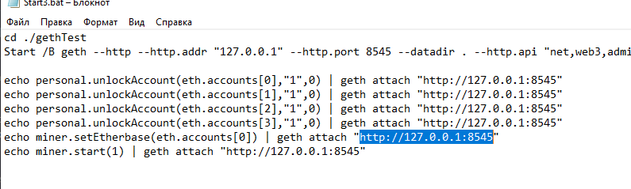

1. Заходим в расширение MetaMask и нажимаем в левом верхнем углу на выпадающий список и там -> “Добавить сеть”

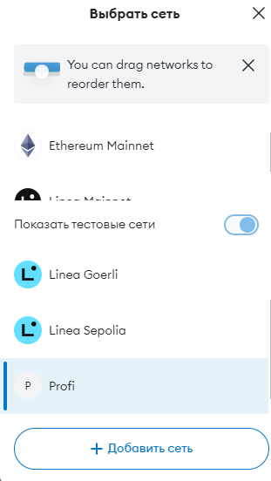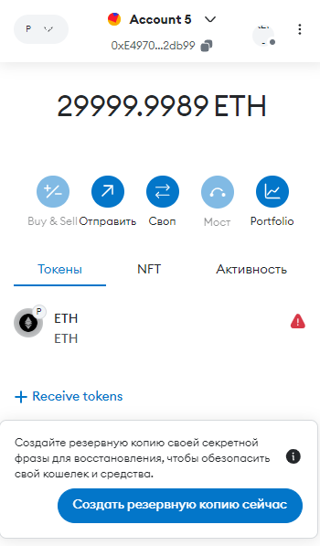

3)Далее мы переходим в раздел с настройками и выбираем пункт “Добавить сеть вручную”

4)Далее заполняем поля как хотим, но **Новый URL RPC** это и есть адрес который мы получали в первом пункте, а id блокчейна 1337 ,символ валюты выбирайте который предлагают

5)Все